Poulet orange-miel-sésame
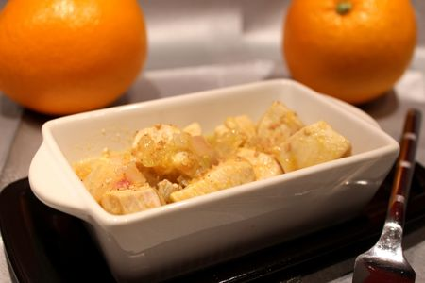
Ingrédients : (pour 4 personnes)
- 600 g de blancs de poulet
- 1 orange
- 1 oignon
- 2 CàS de miel
- 2 CàS de graines de sésame
- 2 CàS d'huile d'olive + 1 CàS
- Sel, poivre
Recette :
Coupez le poulet en petits cubes et déposez les morceaux dans un saladier. Pressez l''orange et versez le jus dans le saladier. Épluchez l'oignon et coupez-le finement. Ajoutez-le également dans le saladier, avec le miel, l'huile d'olive, du sel et du poivre.
Filmez le saladier et laissez mariner pendant 30 mn au réfrigérateur.
Cuisson :
Faites chauffer une cuillerée d'huile d'olive dans une poêle et ajoutez les cubes de poulet et la marinade. Faites cuire 15 mn à feu doux, en remuant de temps en temps. Saupoudrez de graines de sésame au moment de servir.
Servez bien chaud et accompagnez de riz.
http://www.evacuisine.fr/

